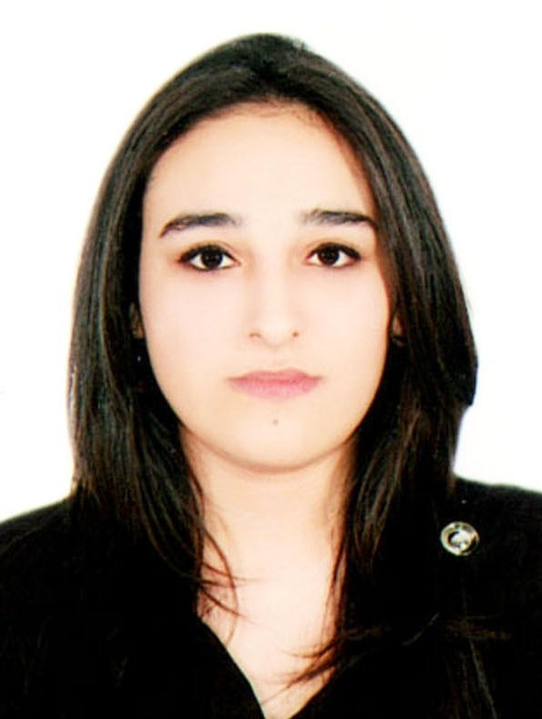

İş üçün müraciət anketi (CV)

Soyadı | Süleymanlı

Adı: | Gültac

Atasının adı: | Vasif

Təvəllüdü: | 31.03.1997

Anadan olduğu yer: | Azərbaycan, Ağstafa rayonu

Ailə vəziyyəti: | Subay

Qeydiyyat olduğu ünvanı: | Bakı şəhəri, Nərimanov rayonu, Keşlə yük həyəti, ev 1

Hal-hazırda yaşadığınız ünvan: | Bakı şəhəri, Abşeron rayonu, Qobu qəsəbəsi

Əlaqə vasitələri:
Ev: | Yoxdur
Mobil: | +994 50 993 24 49; +994 55 419 56 48
E-poçt: | gultac.suleymanli1@gmail.com
Sosial: | https://www.instagram.com/gultacsuleymanli/  https://www.facebook.com/profile.php?id=100007111576228

Təhsil:
Təhsil müəsisasinin adı | Daxil olduğu il | Bitirdiyi il | Fakültə (ixtisas)
Sumqayıt Dövlət Universiteti | 2014 | 2018 | Kimya və Biologiya. Biologiya müəllimliyi

Xarici dillər: | Kafi | Yaxşı | Əla
Rus: | +
İngilis: |  | elementary

Kompyuter bilikləri: | Kafi | Yaxşı | Əla
PowerPoint |  | +
Word |  | +
Excel |  | +

İş gününün hansı forması üzrə işləmək istərdiniz:
Tam  + | Yarım

Əmək fəaliyyətiniz haqda məlumat:
Müəssisənin adı | İş müddəti | Vəzifəniz | İşdən ayrılma səbəbi
Novator Pharma | 7 ay | Tibbi nümayəndə | Sistemdən  razı qalmamaq
“3 saylı Asan xidmət” | 2 ay  + əlavə 1 ay yarım | Könüllü
Caspian Plaza,  LaserLand | 7 ay + | Call Center | Maaşın qane etməməsi
Bakı Teyran tibb mərkəzi və Azər İran klinikası |  | Reception  və  Xəzinədar

Sizi başqa gənclərdən fərqləndirən üstün cəhətləriniz:
Fərqləndirən səbəbdirmi bilmirəm. Amma çalışqan, daha da irəliyə getmək, daha da yuxarılarda olmaq arzusu. İşimin hər zaman dəqiq, vaxtı – vaxtında olmasına xüsusi diqqət edirəm. Əgər hər hansı bir işdə təcrübəm yoxdursa, onda öyrədildiyi müddətdə əlimdən gələn və gəlməyəni edib, tez öyrənirəm. Özümə güvənirəm və düşünürəm ki, hələ universiteti yeni bitirmiş bir gəncə köməklik etməyə hər zaman dəyər.

SERTİFİKATLARIM:
1. 15 may 2019 – 15 iyul 2019 – cu il tarixində ASAN Könüllülük Məktəbinin Master 1 pilləsi çərçivəsində 3 saylı Bakı “ASAN xidmət” mərkəzində könüllü fəaliyyətini müvəffəqiyyətlə başa vurduğum üçün I dərəcə ilə təltif olundum;
2. “ASAN peşə” layihəsinin icra edilməsində fəal iştirakıma görə təltif olundum;
3. 12 January, Baku, 2020. For completing the 5 hours intensive and practical workshop entitled “LEADERSHİP & BODY LANGUAGE & PRESENTATİON SKİLSS” given by ORKHANWAY Coaching;
4. 16 February, Baku, 2020. For completing the 5 hours intensive and practical workshop entitled “THE RHETORİCA & MANIPULATİON & SYCHOLOGY OF PERSUASİON” given by ORKHANWAY Coaching.

